Tillsynsbegäran – information om höga naturvärden i avverkningsanmälan A 692-2023 i Strängnäs kommun
Denna tillsynsbegäran behandlar höga naturvärden i avverkningsanmälan A 692-2023 i Strängnäs kommun som inkom 2023-01-04 och omfattar 19,8 ha.
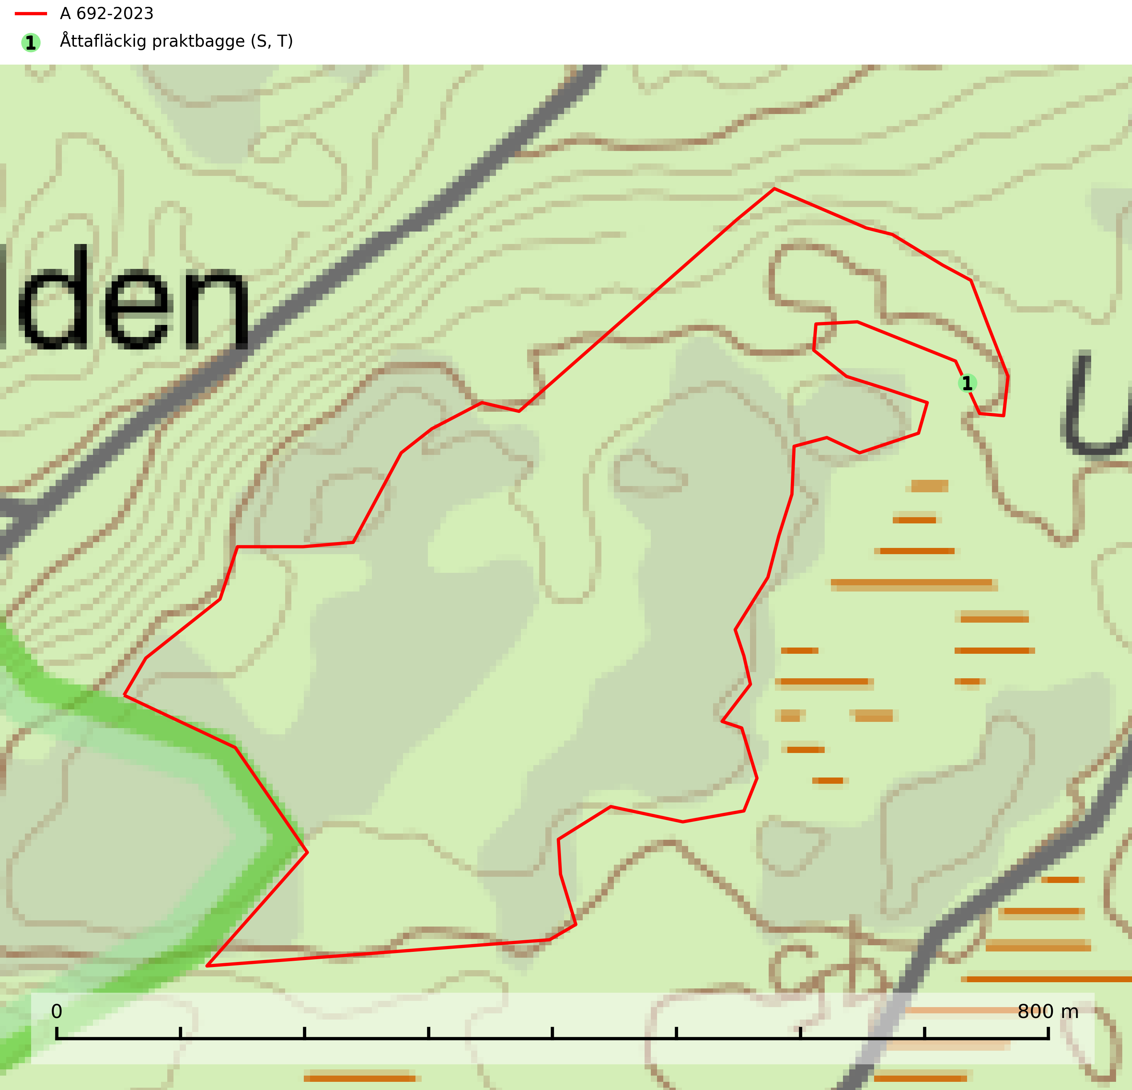
Figur 1. Fyndplatser för naturvårdsarter i avverkningsanmälan. Markörer utan svart kant är placerade på fyndplatsen. Markörer med svart kant är placerade vid sidan av fyndplatsen har ett svart streck som visar fyndplatsens exakta position. Kartans mittpunktskoordinat är N 6566119, E 612588 i SWEREF 99 TM.
I avverkningsanmälan finns fynd av 1 naturvårdsarter, varav 1 är typisk (T) och 1 är signalart (S): åttafläckig praktbagge (S, T). Se Figur 1.

Tillsynsbegäran
Vi begär härmed att Skogsstyrelsen fattar beslut enligt miljöbalken som säkerställer att skogens höga naturvärden bevaras samt att EU-lagstiftning efterlevs och att artskyddsbrott förhindras.
Vi önskar även ta del av de ställningstaganden och beslut som myndigheten meddelar till följd av aktuell avverkningsanmälan och föreningens inlaga (se 34 § förvaltningslagen).

Naturvårdsarter och fridlysta arter
Nedan följer beskrivningar av de naturvårdsarter och fridlysta arter som har sina livsmiljöer och växtplatser i den avverkningsanmälda skogen. De påträffade naturvårdsarterna är ett tydligt kvitto på att det rör sig om en skog med höga naturvärden.
Åttafläckig praktbagge är en skalbagge vars larvutveckling sker i solexponerad död ved av tall, undantagsvis gran. Ofta i döda veddelar i levande träd, t.ex. ytliga rötter med blottad ved, även i klena stammar eller grova grenar på marken. De platta larvgångarna är packade med gnagmjöl, och det plattovala flyghålet är ungefär 5 mm i diameter. Åttafläckig praktbagge är typisk art för 9010 Taiga (SLU Artdatabanken, 2025).

